1/在res/values目录下建立一个attrs.xml的文件,并在此文件中增加对控件的属性的定义.其xml文件如下所示：
<?xml version="1.0" encoding="utf-8"?>
<resources>
<declare-styleable name="DefaultButtonPreference">
<attr name="buttonClickType" format="enum">
<enum name="short" value="0"/>
<enum name="long" value="1"/>
</attr>
<attr name="buttonNum" format="enum">
<enum name="PB1" value="0"/>
<enum name="PB2" value="1"/>
</attr>
</declare-styleable>
</resources>

name表示的是名称，format代表的是内容的形式
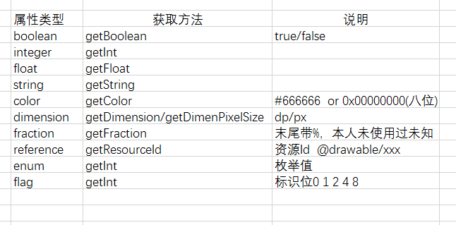
2/在xml中使用(androidX的是settings:,其他的安卓版本是app:)
<com.android.myapplication.DefaultButtonPreference
android:key="button_pb2_long"
android:title="PB2"
android:dialogTitle="button_list"
android:entries="@array/button_event"
android:entryValues="@array/button_event_index"
settings:buttonNum="PB2"
settings:buttonClickType="long"
/>

3/在自定义控件中的构造方法中,获取自定义的属性
public DefaultButtonPreference(Context context, AttributeSet attrs) {
super(context, attrs);
//R.styleable.XXX,XXX是<declare-styleable>的name
TypedArray typedArray = context.obtainStyledAttributes(attrs,R.styleable.DefaultButtonPreference);
//第一个参数R.styleable.XXX_xxx,小xxx是<attr>的name,第二个参数是在获取不到或获取出错时使用的默认值
mButtonClickType=typedArray.getInt(R.styleable.DefaultButtonPreference_buttonClickType,0); mButtonNumbar=typedArray.getInt(R.styleable.DefaultButtonPreference_buttonNum,0);
}

注意:当构造方法存在多个时,AttributeSet 是不起作用的

